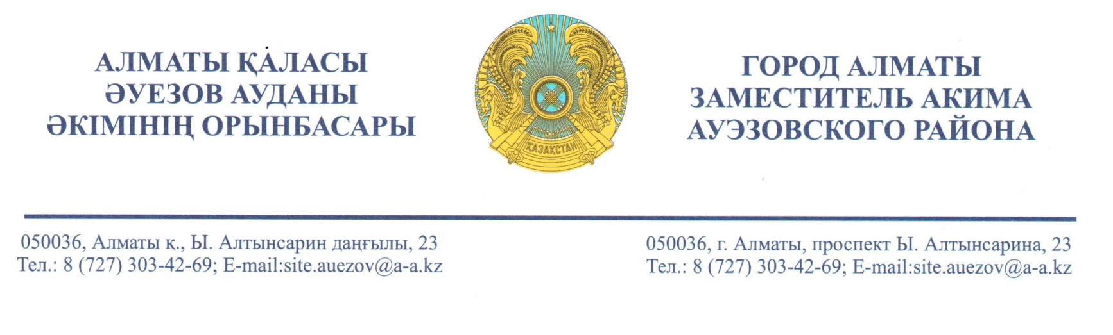

Председателю
Общественного совета
города Алматы
Р. Алшанову

Аппарат акима Ауэзовского района рассмотрев Ваше письмо от 08.08.2019 г. за №351-ОС касательно предложении граждан по благоустройству Ауэзовского района направляет Вам ответы на обращения поступившие в общественный совет города Алматы.
Приложение: 3 листа.

Заместитель акима Б. Рахимбеков

исп.: Бералиева Л.
Маратов А.
тел.: 303-25-34

Приложение
Обращение №1
мкр. Аксай-4
Айя
Рассмотрев, Ваше обращение, касательно ремонта дорог по адресу мкр. Аксай-4 сообщаем, что аппаратом акима Ауэзовского района направлено письмо в Управление городской мобильности города Алматы для принятия соответствующих мер.

Обращение №2
Олеся Ходжанова
Рассмотрев Ваше обращение касательно асфальта сообщаем, что указанные Вами замечания учтены и устранены силами подрядной организацией ТОО «Авто-БАН». Так же, касательно благоустройства дворовой территории, сообщаем, что указанный Вами двор включен в проект плана на 2020 год. Данные виды работ будут проводиться по мере выделения финансовых средств.
Обращение №3
Умут Кожахметова
Сіздің, «Аксай-1А» шағынауданы, №29-31 үйлердің аулалық аумақтарын абаттандыру жөніндегі өтінішіңізді қарастырып, «Аксай-1А» шағынауданы, №29-31 үйлердің аула алаңы 2020 жылдың жоба-жоспарына қосылғанын хабарлаймыз. Жобалық-сметалық құжаттамаға сәйкес, арық жүйесі, резеңке жабыны, балалар ойын алаңы, орындықтар, қоқыс жәшіктері, сыртқы жарықтандыру және киімдер ілетін алаң орнатылады.

Обращение №4
Санжар Дауылов
Рассмотрев Ваше обращение касательно благоустройства дворовых территории в мкр. Аксай-1А сообщаем, что указанный Вами двор включен в проекте плана на 2020 год. Данные виды работ будут производиться при выделении финансовых средств.

Обращение №5
Наиля Кныш
Рассмотрев Ваше обращение касательно озеленения в мкр. Аксай-4 д. 8 сообщаем, что озеленения не предусмотрено в проекте, в связи с этим рекомендуем Вам совместно с жителями дома 8 и с КСК за свои средства произвести озеленение прилегающей территории.
Также по вопросу, лежащих полицейских аппаратом акима Ауэзовского района будет рассмотрено в проекте.

Обращение №6
Юлия Коваленко
Рассмотрев, Ваше обращение, касательно благоустройства площадки для выгула собак сообщаем, что указанные Вами замечания будут учтены при формировании бюджета на 2020 год.

Обращение №7
Ғабидолла
Сіздің, «Аксай-3А» шағынауданы, №42,43,47,48 үйлердің аулалық аумақтарын абаттандыру жөніндегі өтінішіңізді қарастырып, «Аксай-3А» шағынауданы, №42,43,47,48 үйлердің аула алаңы 2020 жылдың жоба-жоспарына қосылғанын хабарлаймыз. Жобалық-сметалық құжаттамаға сәйкес, арық жүйесі, резеңке жабыны, балалар ойын алаңы, орындықтар, қоқыс жәшіктері, сыртқы жарықтандыру және киімдер ілетін алаң орнатылады.

Обращение №8
Альфия Узакова
Рассмотрев, Ваше обращение касательно ремонта пешеходных дорог от мкр. 8 и до ул. Утеген батыра-Абая до станции метро Москва сообщаем что, аппаратом акима Ауэзовского района направлено письмо в Управления городской мобильности города Алматы для принятия соответствующих мер.

Обращение №9
Айжана Береговая
Рассмотрев, Ваше обращение по вопросу благоустройства придомовой территории дома № 29/8 в микрорайоне «Мамыр-1» сообщаем, что в 2017 году силами подрядной организации ТОО «ТОИР» было начато строительство Теннисного центра «Эйс», заказчиком которого является ООО «Федерация тенниса». С заместителем директора ТОО «ТОИР» Квасовым А. Н. была проведена разъяснительная беседа, в ходе которого он предоставил гарантийное письмо (прилагается), в котором указал, что до конца мая 2019 года указанные Вами замечания будут устранены силами подрядной организацией.
- касательно вывезенного грунта с котлована детского сада сообщаем, что в настоящее время данный грунт вывезен силами ТОО «BI Group».

Обращение №10
Айнур Ахметова
Рассмотрев Ваше обращение касательно асфальтирования и благоустройство детской площадки по адресу мкр. «6», д. 41, 42, 43, 44, 45, 45а сообщаем, что указанный Вами двор включен в проект плана на 2021 год. По указанному двору имеется проектно-сметная документация на проведение капитального ремонта детской площадки, где будет асфальтирование, установлены резиновое покрытие, детские игровые комплексы, урны, скамейки, наружное освещение и бельевая площадка. Также, будет санитарная обрезка деревьев. Данные виды работ будут производиться по мере выделения финансовых средств.

Обращение №11
Бауыржан Нурмуканов
Рассмотрев, Ваше обращение по вопросу установке тротуара в мкр. Мамыр-2 возле дома 12, 13 сообщаем что, аппаратом акима Ауэзовского района направлено письмо в Управления городской мобильности города Алматы для принятия соответствующих мер.
Также, касательно установки ограничивающего знака сообщаем, что подана заявка в Управление административной полиции города Алматы для рассмотрения и принятия соответствующих мер.

Обращение №12
Сулхи Джамалов
Рассмотрев Ваше обращение касательно установки уличного освещения по ул. Момышулы на участке между ул. Толе би и ул. Маргулана сообщаем, что аппаратом акима Ауэзовского района подана заявка в ГКП «Алматы Қала Жарық» для принятия соответствующих мер.
Также по вопросу ямочных ремонтных работ на тротуаре сообщаем, что аппаратом акима Ауэзовского района направлено письмо в Управление городской мобильности города Алматы для принятия соответствующих мер.
Касательно шашлычного дыма сообщаем, что сотрудниками аппарата акима Ауэзовского района проведена въездная работа по данному адресу. В ходе этой въездной работы проведена разъяснительная беседа с владельцем данного заведения, в ходе беседы хозяин дал обещание, что в дальнейшим устранить данную проблему.

Обращение №13
Николай
Рассмотрев Ваше обращение касательно тротуара в мкр. 5 д. 22 возле станции метро «Москва» сообщаем, что проведена беседа с председателем правления ПК «Весна» Турлыбековой Н.С., в ходе которой ему рекомендовано ближайшее время провести общее собрания жильцов для обсуждения и принятия решения по указанному вопросу. В случае принятия положительного решения данного вопроса, представители кооператива или жители могут обратиться с протоколом общего собрания в Управление административной полиции города Алматы для регистрации и установки дорожного знака во дворе жилого дома.

Обращение №14
Наталья Малярчук
Рассмотрев Ваше обращение по вопросу строительных работ по ул. Тоқтабаева – Навои – Сулейменова – Садовникова – Алтынсарина – Шаляпина сообщаем, что аппаратом акима Ауэзовского района направлено письмо в Управление градостроительного контроля города Алматы и Управление градостроительного планирования и урбанистики города Алматы для принятия соответствующих мер.
Также, касательно благоустройства парка, детских площадок, площадок для выгула собак сообщаем, что данный участок включен в план мероприятий в 2020 год. Работы будут выполнены по мере выделения финансовых средств.

